NUEVO ANALISIS APLICACION DEBACU

HASTA HORA HEMOS CREADO DEBACU COMO APLICACION DE RIESGO Y REVENUE Y ES CORRECTO, PERO HE COMETIDO UN ERROR Y ES QUE EN DEBACU DEBEMOS CREAR LA ORGANIZACION Y LAS PROPIEDADES (HOTELES) DEL CLIENTE, DEFINIR HABITACIONES, PRECIOS, TEMPORADAS, ETC.. Y ESTE ES EL ERROR.

POR QUE ES ERROR, MUY SENCILLO, EL HOTEL (NUESTRO CLIENTE) YA GTIENE DEFINIDO TODO ESTO EN SU PMS, NO VA A VOLVER A CREAR TODA SU ESTRUCTURA, NO VA APERDER EL TIEMPO CUANDO YA LO TIENE EN EL PMS Y TRABAJANDO CON ELLO, ASI QUE DEBEMOS CAMBIAR LA LOGICA DDEL PRODUCTO DEBACU.

EL HOTEL SI SOLICITA A DEBACU ACCESO/ALTA EN LA PLATAFORMA Y ESO ES CORRECTO, DEBEMOS CE CREAR COMO HASTA AHORA PARA ESTE USUARIO NUEVO EL PLAN FREE, LOS PLANES QUE TENEMOS SON OK, LE INVITAMOS CON EL FORMULARIO Y TAMBIEN LE ENVIAMOS EL EMAIL DE INVITACION A CREAR LA CONTRASEÑA CORRECTO PERO? NO DBEMOS CREAR NADA DE ESTE USUARIO, SOLO EL USUARIO Y CONTRASEÑA, A PARTIR DE AQUI DEBE DE CAMBIAFR LA LOGICA, UNA VEZ QUE ENTRA EN DEBACU LE DEBEMOS PREGUNTAR COMO QUIERE CONECTARSE A SU PMS (DE FORMA AUTOMATICA VIA API O DE FORMA MANUAL VIA CSV) ESTO VA A DEPENDER SI TENEMOS CONFIGURADO LAS CONEXIONES CON ESE PMS VIA API, CON LO QUE LO PRIMERO LE PEREGUNTAREMOS QUE SELECCIONE EL PMS CON EL QUE TRABAJA, UNA VEZ SELECCIONADO EL PMS LE PEDIMOS QUE TIPO DE CONEXION VA A DESEAR (API O CSV).

UNA VEZ SELECCIONADO POR EJEMPLO CSV (SI DEBEMOS PEDIRLE QUE RELLENE TODO SU PERFIL COMO HASTA AHORA, ORGANIZACION, PROPIEDADES SEGUN PLAN, HABITACIONES,ETC..) SI POR QEL CONTRARIO QUE VAN A SER EL 99% SELECCIONA AUTOMATICA VIA API, LE ENVIAREMOS AL WIZARD, CONFIGURAMOS LA INTEGRACION Y EN LA PRIMERA SINCRONIZACION NOS DESCARGAMOS TODO SU PERFIL, ORGANIZACION, PROPIEDADES, HABITACIONES, TARIFAS, PRECIOS, TEMPORADAS,ETC.. CREAREMOS TODO SU PERFIL EN DEBACU, PODEMOS PROBAR CON APALEO YA QUE TIENE 5 PROPIEDADES CREADAS CON TODO LO NECESARIO, RESERVAS,HABITACIONES,TEC..

PARA ESTO LO PRIMERO QUE VOY A HACER ES CREAR UN NUEVO USUARIO EN VACIO Y VAMOS A CREAR TODA LA ESTRUCTURA DEL NUEVO FLUJO DE TRABAJO, QUE VAMOS A HACER, DEJAR LO QUE YA TENEMOS EN ESPERA, YA QUE SERA BUENO UNA VEZ EL USUARIO YA ESTA CONECTADO PUEDE USAR TODO COMO ESTA, DEFINIMOS LA ENTRADA DE UN CLIENTE NUEVO DEBEMOS TENER UN CAMPO EN UNA TABLA DONDE POR EJEMPLO TENGAMOS UN CODIGO PARA SABER SI YA ESTA EN NUESTRO SISTEMA Y CONFIGURADO O AUN NOI ESTA CONFIGURADO SI YA ESTA CONFIGURADO ENTRADA NORMAL A SU DASHBOARD Y TRABAJO COMO HASTA AHORA, SI NO ESTA CONFIGURADO REALIZAMOS TODO EL PROCESO.

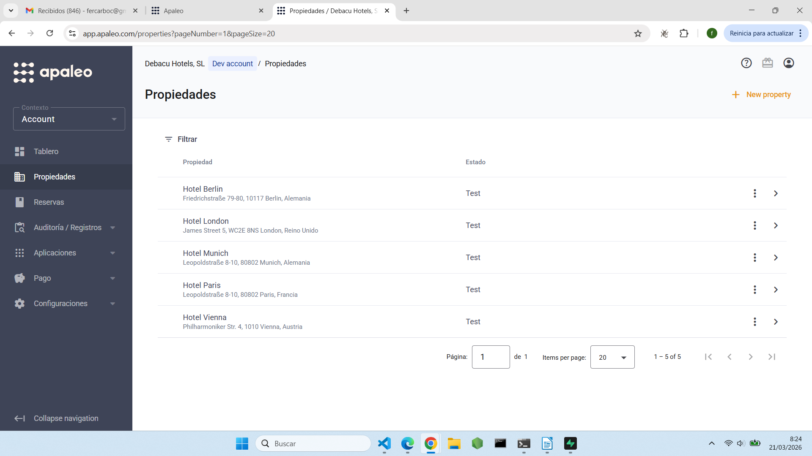
EL USUARIO SERA DEBACU@YAHOO.COM CONTRASEÑA Inf@8992@0421, tendra dos hoteles de apaleo el berlin y el london
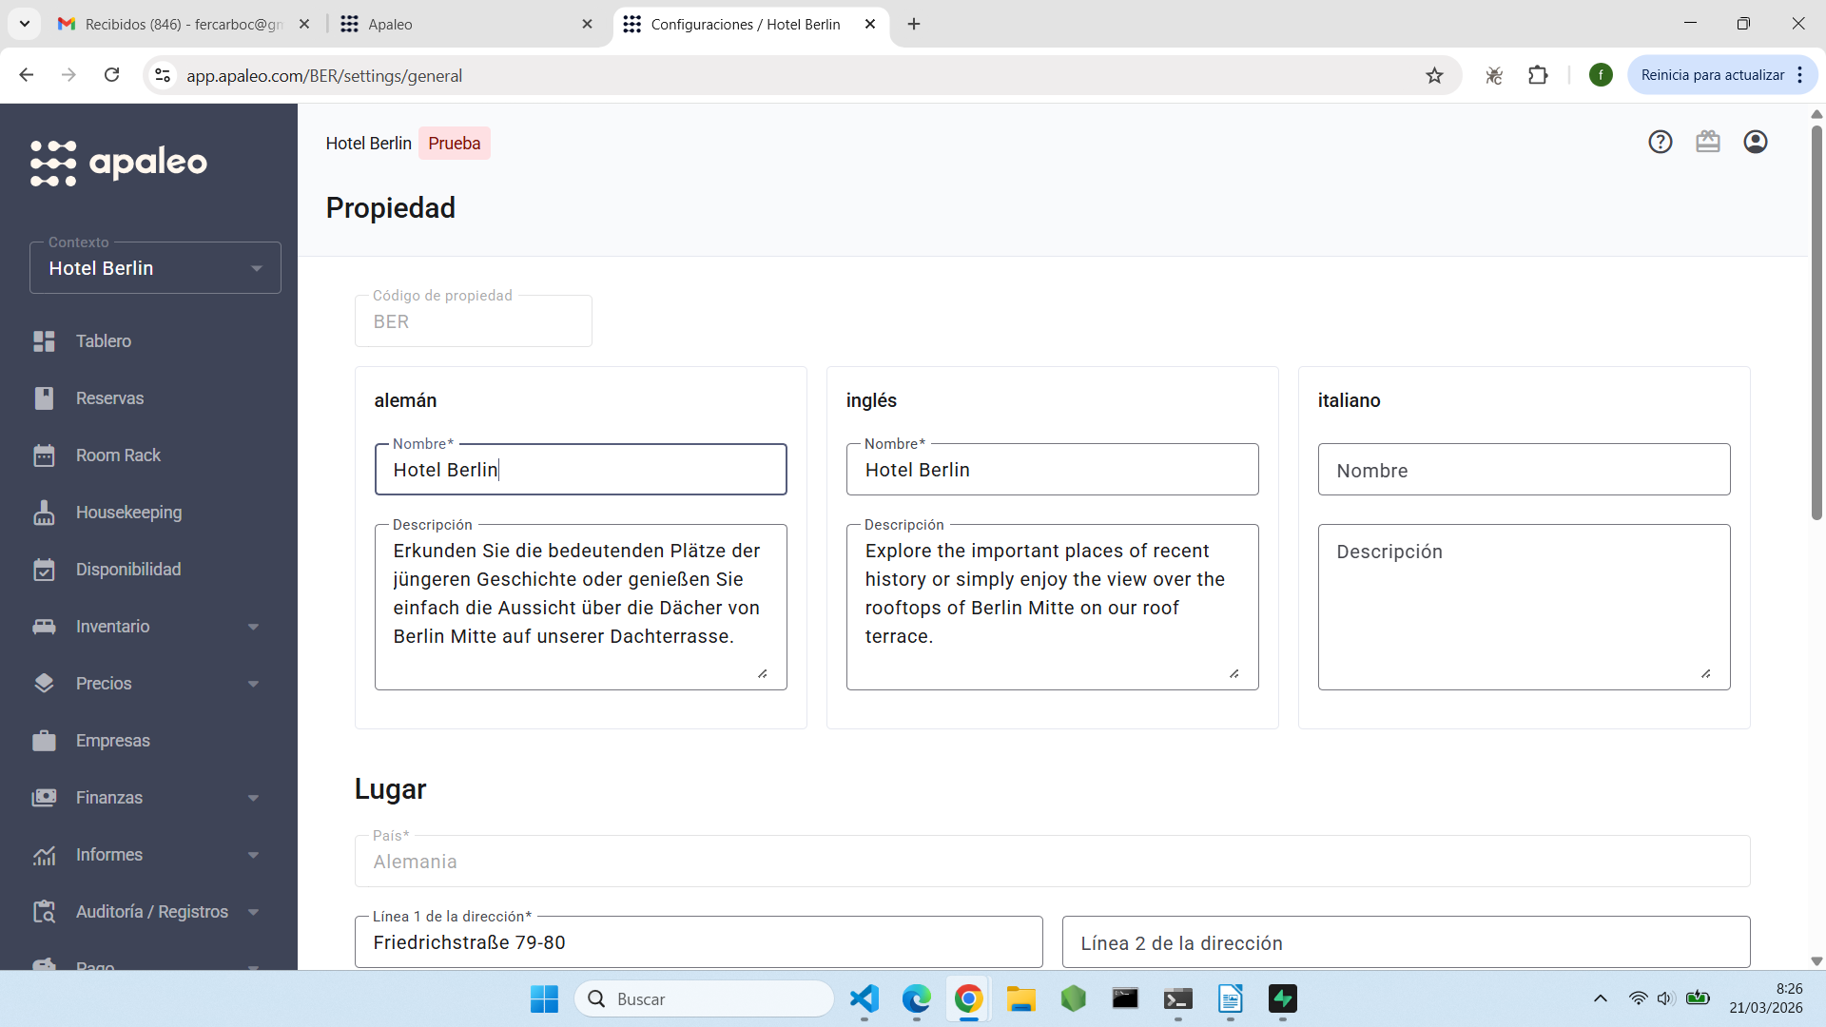

veo que en aplaeo el codigo de porpiedad para cada hotel es BER y LON

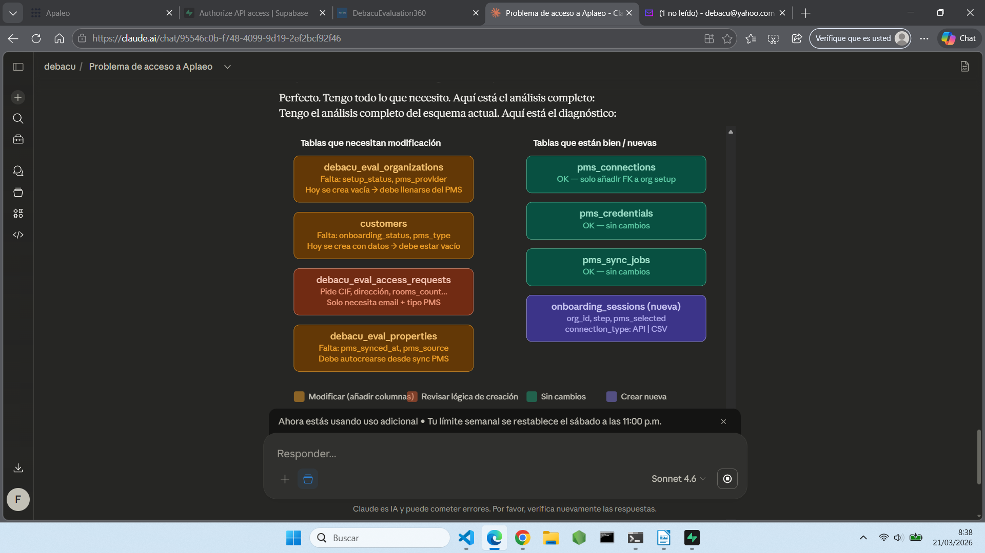
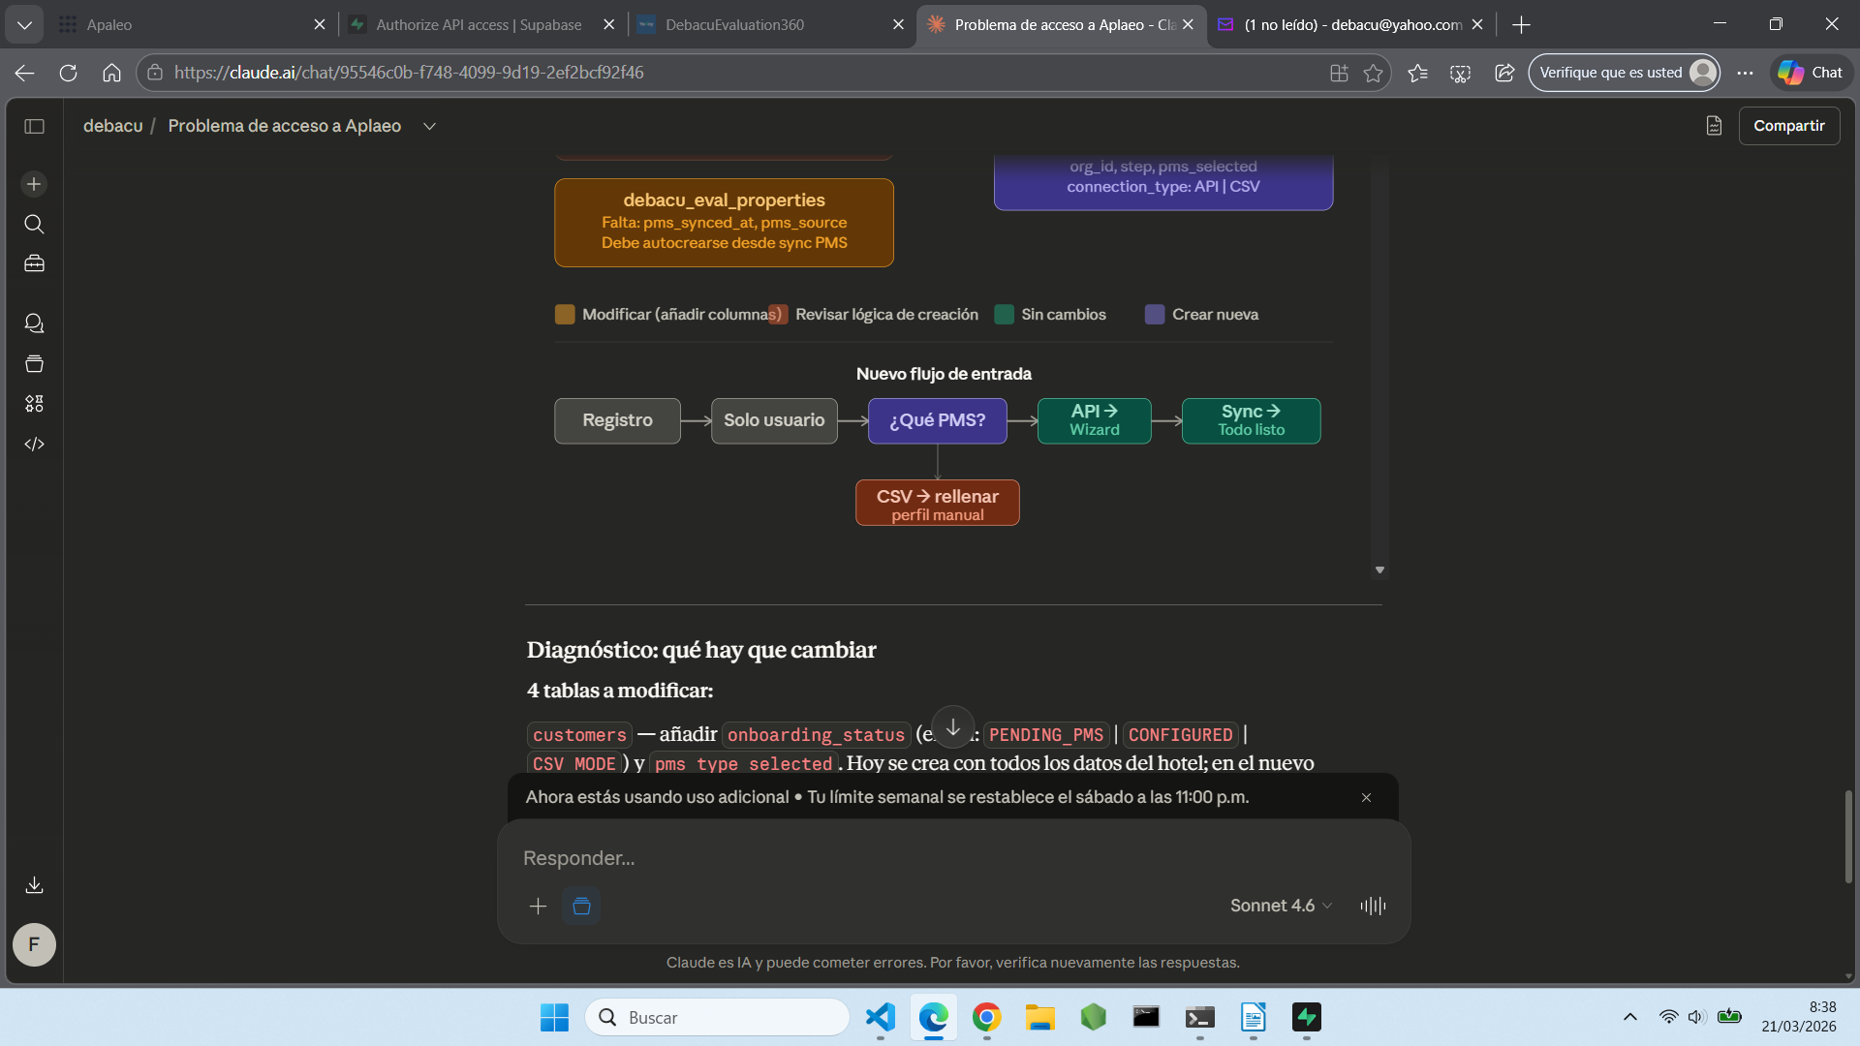

Diagnóstico: qué hay que cambiar
4 tablas a modificar:
customers — añadir onboarding_status (enum: PENDING_PMS | CONFIGURED | CSV_MODE) y pms_type_selected. Hoy se crea con todos los datos del hotel; en el nuevo flujo se crea casi vacío.
debacu_eval_organizations — añadir setup_status (mismo enum) y pms_provider para saber qué PMS eligió. El sistema usa este campo para decidir si manda al usuario al dashboard o al wizard.
debacu_eval_access_requests — actualmente pide CIF, dirección, rooms_count... todo eso lo traerá el PMS. Solo necesitamos email, nombre y tipo PMS en el formulario inicial.
debacu_eval_properties — añadir pms_synced_at y pms_source para saber que esta propiedad vino del PMS y no fue creada a mano.
1 tabla nueva:
onboarding_sessions — rastrea en qué paso del wizard está el usuario nuevo: PMS seleccionado, tipo de conexión elegida, estado del wizard. Necesaria para poder retomar si el usuario cierra el navegador a mitad.

Las modificaciones son aditivas — no destructivas
Lo que vamos a hacer es solo añadir, nunca borrar ni renombrar:
ALTER TABLE ... ADD COLUMN ... con valores por defecto
Ejemplo:
sql
ALTER TABLE customers
ADD COLUMN onboarding_status TEXT DEFAULT 'CONFIGURED';
```

¿Qué significa `DEFAULT 'CONFIGURED'`? Que **todos los clientes que ya existen** en la BD quedan automáticamente marcados como `CONFIGURED`, es decir, entran directamente al dashboard como siempre. La app actual no nota nada.

---

## Los 3 cambios y su impacto real

| Cambio | Impacto en app actual |
|---|---|
| Añadir `onboarding_status` a `customers` | Cero — columna nueva con default |
| Añadir `setup_status` a `debacu_eval_organizations` | Cero — columna nueva con default |
| Añadir `pms_synced_at` a `debacu_eval_properties` | Cero — columna nullable |
| Crear tabla `onboarding_sessions` nueva | Cero — tabla nueva vacía |
| `debacu_eval_access_requests` — NO tocar por ahora | El formulario de acceso sigue igual |

---

## El único punto donde la app SÍ necesita cambio de código

El **router de entrada** — la lógica que decide a dónde manda al usuario al hacer login:
```
Si onboarding_status = 'CONFIGURED' → Dashboard (comportamiento actual)
Si onboarding_status = 'PENDING_PMS' → Wizard PMS (nuevo)
Si onboarding_status = 'CSV_MODE' → Formulario perfil (actual pero redirigido)
Esto es una condición nueva en el frontend, no toca nada existente.

Conclusión
Puedes ejecutar el SQL ahora mismo con cero riesgo para lo que ya funciona. ¿Generamos las migraciones y las ejecutamos?
ok
8:41
Ejecutamos las migraciones una a una de forma segura.
Searched available tools
Searched available tools
Migración 1 — customers: añadir onboarding_status y pms_type_selected
Apply migration
Apply migration
Migración 2 — debacu_eval_organizations: añadir setup_status y pms_provider
Apply migration
Apply migration
Migración 3 — debacu_eval_properties: añadir campos de origen PMS
Apply migration
Apply migration
Migración 4 — nueva tabla onboarding_sessions
Apply migration
Apply migration
Las 4 migraciones han sido aplicadas. Verificamos que todo quedó bien:
Execute SQL
Execute SQL
Todo perfecto. Resumen de lo ejecutado:

4 migraciones aplicadas con éxito — app actual sin impacto
customers → onboarding_status (default CONFIGURED) + pms_type_selected
debacu_eval_organizations → setup_status (default CONFIGURED) + pms_provider + pms_connection_type
debacu_eval_properties → pms_source + pms_synced_at + pms_external_id
onboarding_sessions → tabla nueva con RLS, trigger updated_at y 8 pasos del wizard

Todos los clientes existentes tienen CONFIGURED por defecto — entran al dashboard como siempre. Solo los usuarios nuevos con PENDING_PMS verán el wizard.
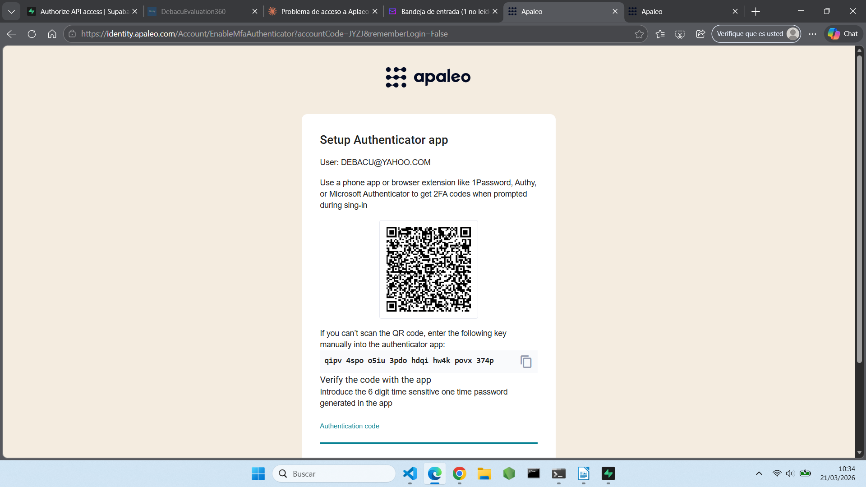

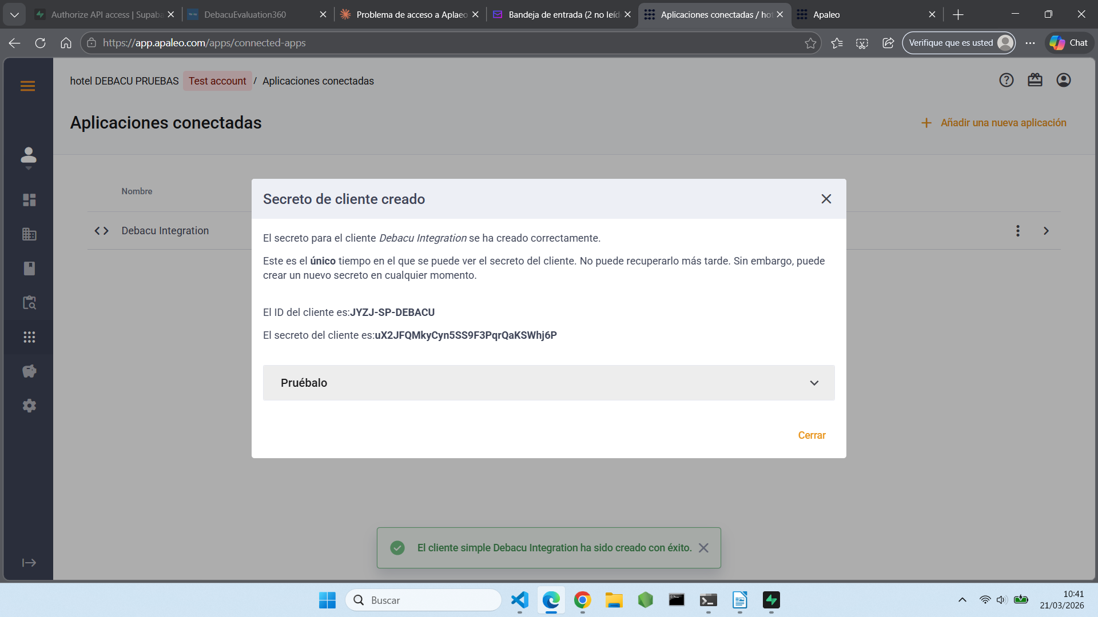
PARA DEBACU@YAHOO.COM

El ID del cliente es:JYZJ-SP-DEBACU
El secreto del cliente es:uX2JFQMkyCyn5SS9F3PqrQaKSWhj6P

